

HZSP-III
变压器油色谱在线监测系统

技术参数
TECHNICAL PARAMETERS

武汉赫兹电力设备有限公司
WUHAN HERTZ POWER EQUIPMENT CO.,LTD

技术参数

产品名称：变压器油色谱在线监测系统
产品型号：HZSP-III

一、产品简介
HZSP-III变压器油色谱在线监测系统可实现自动定量循环清洗、进油、油气分离、样品分析，数据处理，实时报警；快速地在线监测变压器等油浸式电力高压设备的油中溶解故障气体的含量及其增长率，并通过故障诊断专家系统早期预报设备故障隐患信息，避免设备事故，减少重大损失，提高设备运行的可靠性。该系统作为油色谱在线监测领域的新一代产品，将为电力变压器实现在线远程 DGA 分析提供稳定可靠的解决方案，是电力系统状态检修制度实施的有力保障。
HZSP-III系统是结合了本公司在电力色谱自动全脱气装置运行中近二十年的成功经验，并总结国内外油色谱在线监测的优缺点，倾心打造而成。该系统保持了我公司产品向来所具有的稳定性、可靠性、准确性等方面的优势：
♦ 在线检测H2、CO、CO2、CH4、C2H4、C2H2、C2H6、H20(可选)的浓度及增长率；
♦ 定量清洗循环取样方式，真实地反应变压器油中溶解气体状态；
♦ 油气分离安全可靠，不污染，排放和不排放变压器油可由用户自己选择；
♦ 采用专用复合色谱柱，提高气体组分的分离度；
♦ 采用进口特制的检测器 ，提高烃类气体的检测灵敏度；
♦ 高稳定性、高精度气体检测技术，误差范围为 ± 10%；
♦ 成熟可靠的通信方式，采用标准网络协议，支持远程数据传输；
♦ 数据采集可靠性高，采用过采样技术Δ－∑模数转换器，24位分辨率，自动校准；
♦ 多样的数据显示及查询方式，提供报表和趋势图，历史数据存储寿命为10年；
♦ 环境适应能力强，成功应用于高寒、高温、高湿度、高海拔地区；
♦ 抗干扰性能高，电磁兼容性能满足 GB/T17626 与 IEC61000 标准 ；
♦ 提供有两级报警功能，报警信号可远传；
♦ 开放的数据库，可接入电力系统局域网；
此外，HZSP-III系统采用了模块化设计，高性能嵌入式处理器的应用使色谱在线监测系统更加稳定可靠。

二、特点及主要功能
♦ 更快的分析周期，最小监测周期为40-60分钟，可由用户自行设置，推荐检测周期为24小时检测一次；
♦ 油气分离速度快，仅需10分钟多钟左右，采用特殊的环境适应技术，消除温、湿度变化对气体分配系数的影响；
♦分析后的油样采用脱气和缓冲处理技术，消除回注变压器本体的油样中夹杂的气泡，多层隔离式回注油（返油）技术，绝对保证载气不会带进变压器本体中；
♦ C2H2最低检测限可达 0.1-0.5 μ L/L；
♦ 采用双回路多模式恒温控制，控温精度达 ± 0.1 ℃ ，设备配有自动恒温工业空调；
♦ 采用嵌入式处理器控制系统，将油气分离、数据采集、色谱分析、浓度计算、数据报警、设备状态监控等多功能集于一体，不会出现数据丢失等情况，大大提高了系统的可靠性和稳定性；
♦ 功能接口电路采用光耦隔离设计，进一步提高系统抗干扰性能；
♦ 采用以太网方式，可实现全数字、远程数据传输、控制和参数设置；
♦ 加强系统故障诊断功能，提供改良三比值法、大卫三角法和立方体图示法，给出诊断结果；
♦ 加强系统自检，增加远程维护功能，提供设备异常事件报警；
♦ 支持 61850通讯协议，提供同类监测设备组网功能，可实现某一区域的集中远程诊断；
♦ 系统结构采用19”标准机箱和高集成模块化设计，结构紧凑，安装维护简便，操作人性化；
♦ 可扩展性高，可便捷的与其它监测装置集成；
♦ 无钢瓶设计，不需要每年更换载气，大大减少了售后维护量，并且没有高压容器在变压器旁，设备安全性得到充分保障，没有任何安全隐患。

- 技术指标
序号 | 技术参数名称 | 提供值
1 | 系统型号 | HZSP-III
2 | 工作环境温度 | -40℃～＋70℃
3 | 工作环境湿度 | 相对湿度5～95%（装置内部既无凝露，也不应结冰）
4 | 大气压力 | 70kPa～110kPa
5 | 工作电源 | AC 220 V±10% ， 50Hz
6 | 监测组分 | H2、 CO、 CO2、 CH4、 C2H4、 C2H2、 C2H6、H20（可选）等7种气体组分及微水、相对增长率及绝对增长速度； 油中微水监测可选
7 | 分析诊断功能 | 通过改良三比值法、大卫三角法及立方体图示法对监测数据进行分析、诊断，并提供原始谱图
8 | 最小检测周期 | 40-60分钟，可由用户自行设定，默认24小时
9 | 取样方式 | 循环取样，安全真实地反应变压器中气体真实情况
10 | 油气分离方式 | 真空全脱气方式
11 | 数据存储寿命 | ≥ 10 年
12 | 配备载气量 | 气源发生器
13 | 监测气体 | 测量范围 | 最低检测
1） | H2 | 1 ～ 2000 µ l/l | 1µ l/l
2） | CO、 CO2 | 1 ～ 5000 µ l/l | 5 µ l/l
3） | CH4 | 0.1 ～ 2000 µ l/l | 0.1-0.5 µ l/l
4） | C2H4 | 0.1 ～ 2000 µ l/l | 0.1-0.5 µ l/l
5） | C2H6 | 0.1 ～ 2000 µ l/l | 0.1 -0.5µ l/l
6） | C2H2 | 0.1 ～ 500 µ l/l | 0.1-0.5 µ l/l
7） | H2O（可选） | 1 ～ 800 µ l/l
8） | 总烃 | 1 ～ 8000 µ l/l
9） | 总含气量（可选） | 0.2 ～ 15%
14 | 稳定性（测量偏差） | 同一试验条件下对同一油样的监测结果偏差不超过 ±5%（中等浓度）
15 | 静电放电抗扰度 | 4 级，± 8kV－± 15kV
16 | 电快速瞬变脉冲群抗扰度 | 4 级，± 4kV
17 | 浪涌（冲击）抗扰度 | 4 级，± 4kV
18 | 耐地震能力：地震波为正弦波  持续时间：三个周波，安全系数 1.67 | 地震烈度 9 度地区：  地面水平加速度 0.4g ，地面垂直加速度 0.2g
18 | 耐地震能力：地震波为正弦波  持续时间：三个周波，安全系数 1.67 | 地震烈度 8 度地区：  地面水平加速度 0.25g ，地面垂直加速度 0.125g
18 | 耐地震能力：地震波为正弦波  持续时间：三个周波，安全系数 1.67 | 地震烈度 7 度地区：  地面水平加速度 0.2g ，地面垂直加速度 0.1g
19 | 存储运输极限环境温度 | -40 ℃ ～＋ 80 ℃
20 | 外壳的防护性能 | 室外安装部件（本系统和通讯控制单元） IP56
21 | 外形尺寸 | 宽 600mm × 深 535mm × 高 1100mm
22 | 整机重量 | 130kg
23 | 基础尺寸 | 长 600mm× 宽500mm× 地面高200mm左右详细施工见基座施工图

四、产品图片
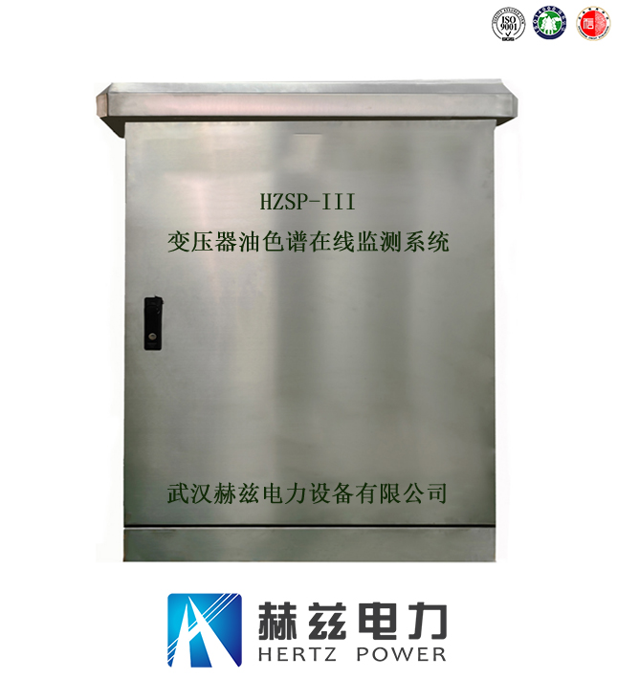

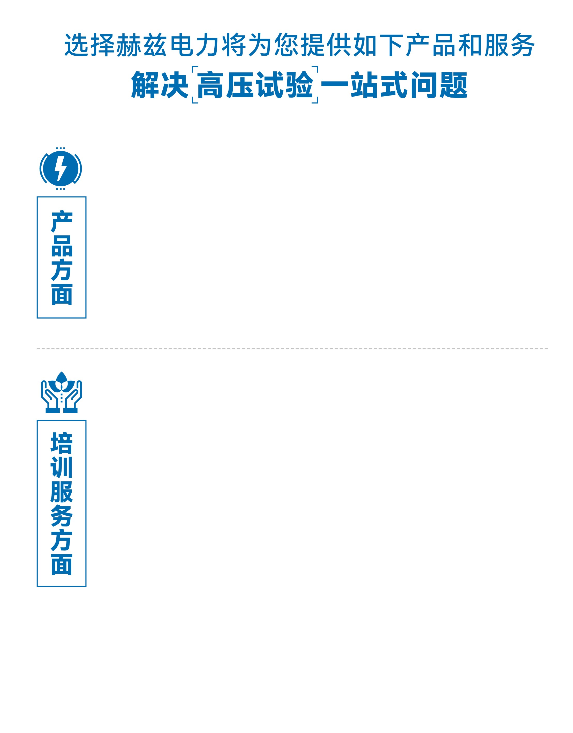
1.产品轻便、体积小、重量轻；
2.产品操作简单，提高现场操作效率；
3.产品质量可靠，精度高，现场使用起来稳定，售后问题少；
4.报价后发技术参数和图片确认，方便满足客户现场使用要求；
5.提供纸质版和电子版说明书方便现场使用；
6.提供第三方检测报告，合格证保修卡，出厂检测报告，质量可靠，方便
在现场甲方单位和监理方随时检查；
7.提供产品操作视频，方便入职新员工操作使用。
1.报价单、合同中提供售后服务承诺书；
2.设备外箱标有技术支持手机号、售后24小时技术支持，售后服务响应速
度快；
3.提供上门服务现场技术指导，解决新人不会操作使用的问题，0基础教学；
4.可以帮客户安排到指定第三方单位校准送检出报告；
5.签订合同后第一时间建立微信VIP客户服务群，及时提供发货物流情况，
多人提供现场技术支持服务，定期分享最新的行业资讯、技术知识、相
关试验规程等；
6.提供现场试验报告模版；
7.提供预防性试验和交接性试验等最新试验规程；
8.提供产品技术培训PPT；
9.提供电气现场作业指导书；
10.在客户着急使用情况下提供备用设备；
11.协助客户安排人员特种作业考证，如高低压电工证，高处作业证，焊
工证，电气试验证，继电保护证，电力电缆证等。

售后服务和质量承诺书

为了更好的服务用户，做好及时的使用指导和售后服务，武汉赫兹电力设备有限公司以“技术领先、质量可靠、轻便易用”为产品宗旨和“快速响应、达到满意、超过期望”为服务宗旨，保证用户在购买、使用、维护产品的每一个过程中都有非常完美的客户体验。

一、产品质量承诺：
1、产品的制造和检测均符合国家标准及行业标准。
2、我公司所提供的产品在质保期内如果存在质量问题，我公司保证全力解决，达到用户满意。

二、产品的质保：
自整机收到货后提供壹年免费维修，终身维护服务。在仪器的使用年限内，本公司将长期提供仪器的维护、使用培训、软件升级、配件供应等相关服务。

三、售后服务能力：
- 在设备的设计使用寿命期内，我公司承诺保证设备的正常使用。壹年内出现故障免费保修，超过壹年或因用户使用不当造成损坏，仍免费提供技术服务，如需更换零部件，仅收取材料成本费。
- 仪器在质保期内如出现故障，请及时与本公司联系，我们将根据情况采取下列措施之一为您服务：□返厂维修 □上门维修 □更换新仪器 □提供应急备品

四、服务管理制度及体系：
1、售前服务： 免费向用户提供技术资料，安排客户对我公司进行考察。
2、售中服务： 为防止用户选型不当而造成不必要的损失，我公司为用户提供专业的技术选型和指导。在发货前公司会拍摄专业的产品操作视频进行指导，确保正确使用该产品，同时也可以通过电话、视频进行技术交流，让用户用得安心。
3、售后服务： 我公司在2小时内响应维护服务，24小时技术支持，可以通过电话、视频进行指导，为更好的做产品售后服务工作，及时接收用户反馈的问题，公司设有专门的售后服务电话：027-83267669，有专业人员接听并及时做好反馈记录，并提供解决问题的办法。如有需要到现场指导的，公司会根据客户实际情况（本省之内）24小时内到达现场处理，外地（外省）48小时到达现场处理，安排相关专业人员到指定地点进行及时指导。除此之外，我公司将定期回访客户的使用情况，提供专业的技术支持，做好回访记录。
4、售后服务申明：本公司所提供的技术支持服务均为免费服务。

